令和元年度 神奈川県 県立観音崎・四季の森公園 マーケットサウンディング調査
別紙３ 個別ヒアリング受付シート（県立四季の森公園）
提案者の概要 | 法 人 等 名
 | 法人等所在地
 | 担 当 者 名【部署】
 | 電子メールアドレス
 | 電話及びFAX番号

個別ヒアリング  希望日 | 第１希望 | ９月 日（ ） | □ 午前 □午後 □どちらでもよい
 | 第２希望 | ９月 日（ ） | □ 午前 □午後 □どちらでもよい
 | 第３希望 | ９月 日（ ） | □ 午前 □午後 □どちらでもよい

・公募対象公園施設の設置場所及び特定公園施設の範囲【必須項目】
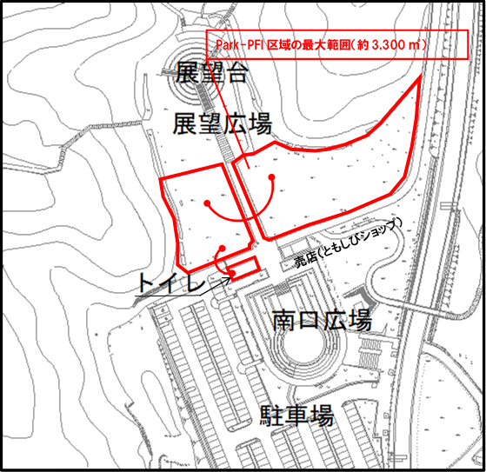
下図に公募対象公園施設の設置場所、特定公園施設の範囲をお示しください。

・提案の概要（公募対象公園施設の種類、特定公園施設の整備内容）【必須項目】
・個別ヒアリング実施時に県への確認したい事項等【任意項目】
※任意様式での提出も可能ですが、必ず頭紙として、本様式をお付けください。

